**Épreuve orale de contrôle en SVT spécialité**

**Sujet N° 31**   
Temps de préparation : 20 minutes

Durée de présentation orale : 20 minutes

Le candidat traitera les **deux questions.** Il est possible d’utiliser des feuilles de brouillon durant la préparation, mais la présentation se fera **oralement**.

L’examinateur posera des questions complémentaires durant les échanges.

La note sur **20 points** prendra en compte pour moitié les **connaissances** et pour moitié le **raisonnement** à partir de **l’exploitation des documents**.

**Question 1 :**

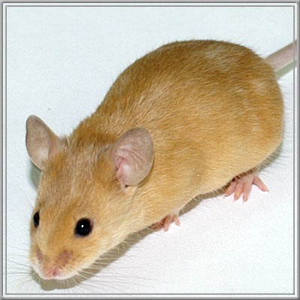

Les souris sauvages sont de couleur gris sombre. Une mutation, appelée *yellow*, se traduit par un pelage de couleur brun clair (photographie-ci-contre).

Le génotype homozygote (*yellow//yellow*) est létal, c’est à dire que l’embryon porteur de ce génotype meurt dans les premiers jours de son développement et n’aboutit jamais à une naissance.

Résultats de croisements

* *Croisement 1*

|  |  |  |
| --- | --- | --- |
| souris [yellow] | 🞩 | souris [grise] sauvage homozygote |
|  | 🡻 |  |
| 50% souris [grises] | + | 50% souris [yellow] |

* *Croisement 2*

|  |  |  |
| --- | --- | --- |
| souris [yellow] | 🞩 | souris [yellow] |
|  | 🡻 |  |
| 66,6% souris [yellow] | + | 33,7% souris [grises] |

**Expliquez les résultats obtenus par une analyse rigoureuse des croisements réalisés.**

**Question 2 :**

Document 1 : Bilan radiatif



Document 2 : *(d’après SVT Terminale S, Bordas, 2012)*

L’expérience suivante a pour objectif de déterminer l’influence de la température sur la capacité de l’eau à absorber le CO2 présent dans l’air. On verse dans un cristallisoir 150mL d’eau et on bouche le récipient après avoir placé dans l’eau une sonde à CO2 et une sonde de température. On enregistre en continu la température de l’eau et la concentration en CO2 dans cette eau.

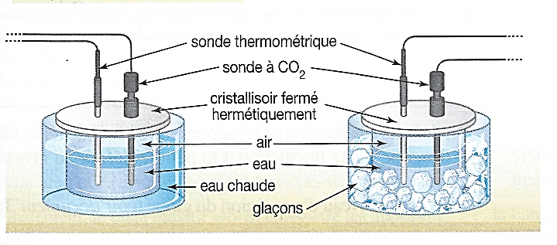

Aux temps t1, t3 et t5, on plonge le cristallisoir dans un plus grand récipient rempli d’eau chaude.

Aux temps t2, t4 et t6, on plonge le cristallisoir dans un plus grand récipient rempli de glaçons.

Evolution du taux de CO2 et de la température au cours de l’expérience :

CO2 dissous dans l’eau (en mg.L-1)

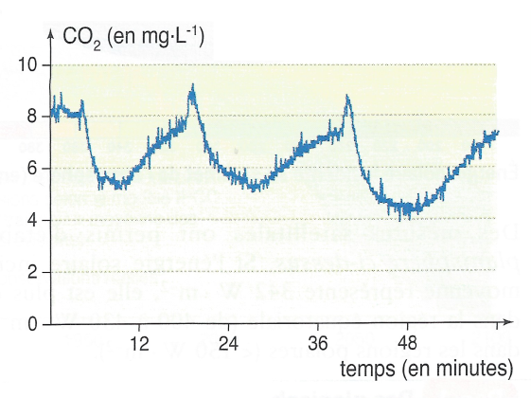 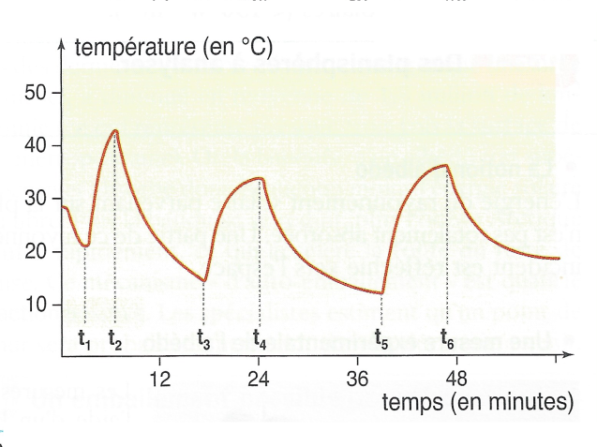

**- A l’aide de vos connaissances et du document 1, rappelez ce qu’est l’effet de serre.**

**- A partir du document 2, montrez l’influence de la température sur les échanges de CO2 entre l’hydrosphère et l’atmosphère.**

**- Montrez en quoi ces échanges ont une influence sur l’effet de serre.**